02.04.
NAUCZANIE ZDALNE- EDUKACJA PRZEDSZKOLNA
Temat: „Sąsiad szpak”
- Proszę o przeczytanie dziacku opowiadania Małgorzaty Strękowskiej-Zaremby
pt. ,,Sąsiad szpak”
Olek, Ada i rodzice przyjechali do dziadków w odwiedziny i zostali na cały weekend. Ada była zachwycona. Dostała nowy dzwonek do roweru w kształcie rumianego jabłuszka i musiała go wypróbować. Natychmiast! Jeździła dookoła ogrodu dziadków i dzwoniła zawzięcie. Sprawiało jej to ogromną radość. Wprawdzie rodzina zatykała uszy, ale co tam. Wreszcie Olek nie wytrzymał.
– Na kogo dzwonisz? – spytał.
– Na przechodniów. Ostrzegam ich, że jadę – odpowiedziała rozpromieniona Ada.
– Ja nie mogę! Tu nie ma żadnych przechodniów – wykrzyknął ogłuszony Olek.
Ada wzruszyła ramionami, jednak wreszcie przestała dzwonić.
– Jak dobrze – westchnęli dziadkowie, rodzice i cztery ogrodowe myszy.
– Cisza, aż dzwoni w uszach – roześmiał się dziadek. – Teraz mogę przedstawić wam nowego
sąsiada. – Zaprowadził Adę i Olka w odległą część ogrodu. Tu, na pniu wysokiej brzozy,
powiesił kilka dni wcześniej budkę lęgową dla ptaków. – Zachowajcie ciszę. Wkrótce go zobaczycie
– szepnął.
Już po chwili dzieci zauważyły nadlatującego od strony sadu ptaszka. Krótki prostokątny
ogon sprawiał, że w locie wyglądał jak czteroramienna gwiazda. Usiadł na gałęzi brzozy, ale
z daleka od budki. Dzieci mogły mu się przyjrzeć uważnie. Czarne skrzydła mieniły się w wiosennym
słońcu zielenią i fioletem. W ostro zakończonym dziobie trzymał źdźbło zeschłej trawy.
Rozglądał się na wszystkie strony.
Olek i Ada aż wstrzymali oddechy, aby go nie spłoszyć. Ptak upewnił się, że nic mu nie grozi,
i przefrunął do budki.
– Rozpoznaliście tego pana? – spytał dziadek.
– Pewnie. To pan szpak – odpowiedział bez wahania Olek.
– Pani szpak też osiedli się w budce? – spytała Ada.
– Oczywiście. Pan szpak wije gniazdo dla pani szpakowej i dla małych szpaczków.
– Będziesz miał bardzo dużo sąsiadów, dziadku – zauważył z uśmiechem Olek.
– Zdaje się, że będą podobnie hałaśliwi jak Ada i jej dzwonek – szepnęła mama, która dołączyła
do obserwatorów pracowitego szpaczka.
– Szpet-szpet – zaśpiewał szpak i pomknął szukać materiałów na gniazdo. Wracał do budki
wielokrotnie, przynosił pióra, korę, suche liście, mech, trawę.
– Stara się – zauważyła Ada.
Na to szpak zaskrzypiał jak stare deski w podłodze i jeszcze dodał: – Kuku, kuku!
Olek i Ada zrobili wielkie oczy. Ze zdziwienia, naturalnie. Czyżby pan szpak stracił rozum?
– Zapomnieliście, że szpaki potrafią naśladować różne głosy – przypomniał im dziadek,
ubawiony zaskoczonymi minami wnucząt.
Następnego dnia o świcie Ada zerwała się z łóżka z głośnym krzykiem:
– Kradną mój rower!
Wypadła na podwórko w rozpiętej kurtce zarzuconej na piżamę. Za nią wyskoczyli dziadkowie,
rodzice i Olek. Wszystkich obudził wyjątkowo głośny dźwięk dzwonka, który zdobił rower Ady.
Jakież było ich zaskoczenie, kiedy odkryli, że rower stoi bezpieczny w komórce, a jego dzwonek...
milczy. Gdy przetarli zaspane oczy, zobaczyli na gałęzi topoli przy oknie pokoju, w którym
spała Ada, pana szpaka. Nowy sąsiad dziadka naśladował dźwięk dzwonka niczym najzdolniejszy
artysta. Zdziwił się na widok rodziny w komplecie.
– Miau – miauknął jak kot i odleciał.
– „Miau”, czy to po ptasiemu dzień dobry? – zastanawiała się babcia.
Ada pomyślała, że to coś mniej przyjemnego.
– Przepraszam, panie szpaku – szepnęła w stronę budki.
Jak myślicie, dlaczego Ada przeprosiła szpaczka?

•• Rozmowa rodzica z dzieckiem na temat opowiadania.
−− Dlaczego Ada jeździła na rowerze i dzwoniła?
−− Kogo przedstawiał dziadek Olkowi i Adzie?
−− Gdzie założył gniazdo szpak?
−− Jakie odgłosy naśladował szpak?
−− Dlaczego Ada myślała, że kradną jej rower?
−− Kto głośno naśladował dźwięk dzwonka?
−− Jakim dźwiękiem pożegnał szpak rodzinę?.

- Tworzenie zdrobnień i zgrubień do słowa szpak.
szpak – np. szpaczek, szpakunio…
szpak – np. szpaczysko…

- Karta pracy cz. III str. 70/71
- Litery i liczby cz. II str. 54-57

- Kochani polecam Wam dziś w ramach zajęć plastycznych wykonać samodzielnie ciastolinę
Oto podpowiedz jak to zrobić: https://www.youtube.com/watch?v=bce4JPdgIyI

Ciekawostka dla rodziców
Dół formularza

Masa plastyczna i jej wpływ na rozwój naszych dzieci
Dzieci uwielbiają się nią bawić. Masa plastyczna daje początek wielu kreatywnym zabawom. Przeczytaj za co powinni ją polubić również wszyscy rodzice.

Rozwija motorykę małą u dziecka
Motoryka mała odnosi się do sprawności dłoni i palców. Jej rozwój jest kluczowy w pierwszych latach życia, wpływa bowiem w kolejnych na wiele czynności wymagających dużej precyzji np. zapinania guzików, posługiwania się sztućcami oraz pisania. Zabawa masą plastyczną to bardzo dobry sposób na:
- ćwiczenie sprawności palców – np. podczas lepienia małych elementów, formowania kulek, zwijania ślimaczków itp.;
- ćwiczenie sprawności całych dłoni – np. podczas ugniatania większej ilości masy, czy też przeciskania jej przez foremki.

Rozwija odpowiednie napięcie mięśniowe
Lepienie i ugniatanie poprawia nie tylko precyzję i płynność ruchu rąk, ale też usprawnia prawidłowy nacisk poszczególnych mięśni: przedramienia, ramienia i palców. Regularne zabawy z wykorzystaniem masy plastycznej mogą więc uchronić przed wadami napięcia mięśniowego, które przekłada się na zbyt mocny lub słaby nacisk na długopis. Skutkiem takiego zaburzenia jest problem z rysowaniem prostych linii, kształtnych liter lub figur geometrycznych.

Pobudza inicjatywę i wyobraźnię dziecka
Podczas zabawy masą plastyczną nie powinniśmy narzucać dziecku wykonania konkretnego zadania. Warto natomiast np. zachęcać malucha do ulepienia postaci z ulubionej bajki, jednak bez sugerowania, o którą bajkę, lub bohatera nam chodzi. Pozwólmy, by dziecko samo wyszło z inicjatywą i wykorzystało maksymalnie swoją wyobraźnię. Nie poprawiajmy na siłę nawet niedoskonałych efektów pracy dziecka, co może zniechęcić go do tego typu prac plastycznych.
Tworzenie trójwymiarowych postaci, budowli i rozmaitych kształtów z masy plastycznej bardzo rozwija kreatywność i co równie ważne – uczy samodzielnej zabawy.

Życzę Wam udanego weekendu, dużo słońca i radości. Bądźcie grzeczni ☺

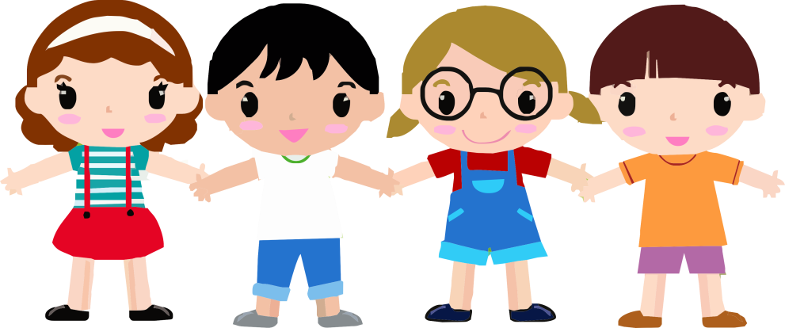

Język angielski
Posłuchaj piosenki i spróbuj zapamiętać nazwy zawodów:
https://www.youtube.com/watch?v=tQ03ENVgRfg
Narysuj przedstawiciela jednego z poznanych zawodów.
Oto kilka podpowiedzi jak to zrobić:
https://www.youtube.com/watch?v=vlwg-J7a8vo
https://www.youtube.com/watch?v=dXY394tEAFY
https://www.youtube.com/watch?v=26u40Ap-18c

